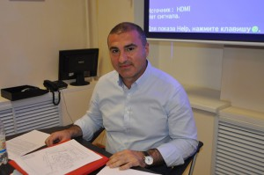
ОТЧЕТ
о деятельности главы муниципального округа Даниловский
в 2015 году

Деятельность главы муниципального округа Даниловский за 2015 год осуществлялась в соответствии с федеральным законодательством, законами города Москвы, Уставом муниципального округа Даниловский, решениями Совета депутатов муниципального округа Даниловский и направлена на развитие и совершенствование местного самоуправления в муниципальном округе Даниловский. В соответствии с Уставом муниципального округа, я как глава муниципального округа исполнял полномочия председателя Совета депутатов.
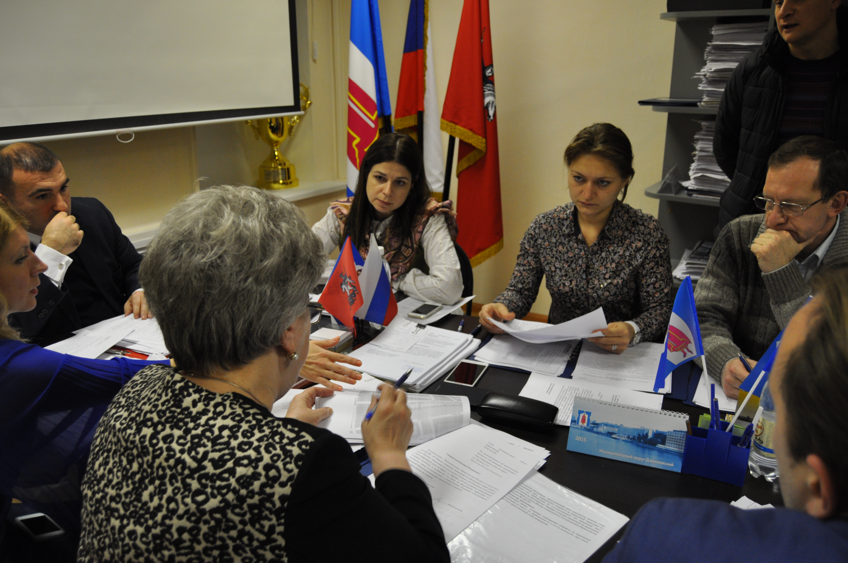
Совет депутатов состоит из 12 депутатов, фактически исполняют свои полномочия - 10 депутатов. Работа велась в тесном контакте с управой Даниловского района, районными службами, Ассоциацией "Совет муниципальных образований города Москвы", прокуратурой, префектурой ЮАО, департаментом территориальных органов исполнительной власти города Москвы.

Деятельность Совета депутатов осуществлялась в ежедневном режиме: проводились заседания, прием населения, работа на территории района, рассмотрение жалоб и обращений жителей. В соответствии со своими полномочиями и поручениями Совета депутатов работали 4 комиссии Совета депутатов.
В 2015 году было проведено 19 заседаний Совета депутатов.
В целях обеспечения всестороннего и объективного рассмотрения вопросов, принятия взвешенного и обоснованного решения для рассмотрения проектов решений Совета депутатов приглашались должностные лица органов государственной власти города Москвы, аппарата Совета депутатов, руководители учреждений района, жители, общественные организации и СМИ.
В работе Совета депутатов принимали участие глава управы Даниловского района, представители Департамента территориальных органов исполнительной власти города Москвы, префектуры ЮАО, Ассоциации "Совет муниципальных образований города Москвы".
Ежегодное, ежеквартальное и ежемесячное планирование работы Совета депутатов и аппарата Совета депутатов МО Даниловский осуществлялось совместно с управой Даниловского района и префектурой ЮАО.
Для обеспечения права жителей присутствовать на заседаниях Совета депутатов информация о заседаниях размещалась на сайте муниципального округа.
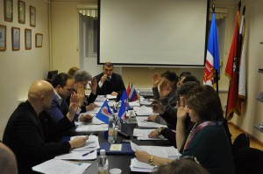
В течение года на заседаниях Совета депутатов рассмотрено 166 вопросов.
Принято 150 решений.
В рамках реализации полномочий города Москвы, переданных Законом города Москвы 11.07.2012 N 39 "О наделении органов местного самоуправления муниципальных округов в городе Москве отдельными полномочиями города Москвы" депутатами Совета депутатов МО были приняты решения:
- о согласовании внесенного главой управы района ежегодного адресного перечня дворовых территорий для проведения работ по благоустройству дворовых территорий;
- о согласовании внесенного главой управы района ежегодного адресного перечня многоквартирных домов, подлежащих капитальному ремонту полностью за счет средств бюджета города Москвы;
- об утверждении дополнительных мероприятий по социально-экономическому развитию района;
- об участии в работе комиссий, осуществляющих открытие работ и приемку выполненных работ по капитальному ремонту многоквартирных домов, по благоустройству дворовых территорий, участие в контроле за ходом выполнения указанных работ;
- о согласовании ежеквартальных сводных районных календарных планов по досуговой, социально-воспитательной, физкультурно-оздоровительной и спортивной работе с населением по месту жительства Даниловского района;
- о поощрении депутатов Совета депутатов муниципального округа Даниловский за активное участие в осуществлении отдельных полномочий города Москвы, переданных Законом города Москвы от 11 июля 2012 года № 39;
- о согласовании проектов решений о переводе жилых помещений в нежилые;
- о согласовании установки ограждающих устройств на придомовых территориях Даниловского района.
Также были рассмотрены вопросы и приняты решения о согласовании мероприятий, проводимых управой Даниловского района за счет средств стимулирования управ районов в соответствии с постановлением Правительства Москвы от 26 декабря 2012 года № 849-ПП «О стимулировании управ районов города Москвы».
Положительное рассмотрение большинства принятых решений показывает степень предварительной проработки проектов решений и согласованность депутатского корпуса.
Депутаты активно работали над проектами решений Совета депутатов на заседаниях профильных комиссий, а также в ходе заседаний Совета депутатов.
Выполнение поручений, содержащихся в решениях Совета депутатов, находилось на постоянном контроле главы муниципального округа и депутатов в соответствии с решениями Совета депутатов.
Проекты нормативных правовых актов до их принятия Советом депутатов проходили независимую правовую экспертизу - размещались на сайте муниципального округа, что является обязательным в соответствии с федеральным законодательством.
Проекты нормативных актов направлялись также на экспертизу в надзорный орган – Симоновскую межрайонную прокуратуру.
Изменение федеральных законов и законов города Москвы повлекло за собой необходимость внесения изменений и дополнений в Устав муниципального округа Даниловский. Изменения были зарегистрированы Главным управлением Минюста Российской Федерации по Москве.
Советом депутатов рассмотрены вопросы в рамках исполнения переданных государственных полномочий, в том числе:
- о ходе выполнения работ по программам 2015 года;
- о проведении дополнительных мероприятий по социально-экономическому развитию Даниловского района Москвы в 2015 году.
Кроме того, 02 марта 2015 года проведены публичные слушания по проекту решения Совета депутатов муниципального округа Даниловский «О Плане развития муниципального округа Даниловский на 2015 год и плановый период 2016 и 2017 годов».
18 июня 2015 года проведены публичные слушания по проекту решения Совета депутатов муниципального округа Даниловский «Об исполнении бюджета муниципального округа Даниловский за 2014 год».
21 декабря 2015 года проведены публичные слушания по проекту решения Совета депутатов муниципального округа Даниловский «О бюджете муниципального округа Даниловский на 2016 год и плановый период 2017 и 2018 годов».
Вносились изменения в ранее принятые программы 2015 года. Решением Совета депутатов за каждым депутатом были закреплены конкретные территории и домовладения, где депутаты осуществляли контроль за ходом и качеством выполнения работ на дворовых территориях и в подъездах жилых домов, работали в составе комиссий, осуществляющих прием работ, рассмотрение жалоб и предложений. Депутаты осуществляли взаимодействие с жителями, старшими по домам и подъездам, учитывали их пожелания, замечания.
Депутаты Совета депутатов приняли участие в открытии и закрытии выполненных работ по 121 объекту, в том числе: по капитальному ремонту отдельных конструктивных элементов многоквартирных домов – 2 объекта; по благоустройству дворовых территорий – 14 объектов; по текущему ремонту подъездов - 67 объектов; по ремонту фасадов и кровли жилых домов – 38 объектов.
Контроль за выполнением работ со стороны депутатов в целом дал положительный результат.
В ходе работы выявлялись проблемные моменты. Ряд работ вызвал нарекания по качеству, которые впоследствии устранялись.
На заседаниях Совета депутатов были заслушаны отчет главы управы Даниловского района о результатах деятельности управы района, информация руководителя ГКУ города Москвы «Инженерная служба Даниловского района» о работе учреждения, руководителя ГБУ г. Москвы «Жилищник Даниловского района» о работе учреждения, руководителя ГБУ ТЦСО №20 о результатах деятельности филиала «Даниловский», главного врача ГБУЗ детская городская поликлиника №91 о результатах деятельности учреждения, главного врача ГБУЗ городская поликлиника №67 о результатах деятельности учреждения, главного врача ГБУЗ «ГКБ №4 ДЗМ» о результатах деятельности поликлинического отделения, а также информация начальника Отдела МВД по Даниловском району о результатах оперативно-служебной деятельности отдела.
В ходе заслушивания депутаты высказали замечания и предложения.
В 2014 году Советы депутатов наделены отдельными полномочиями города Москвы по согласованию установки ограждающих устройств на придомовых территориях многоквартирных домов: рассмотрено 25 пакетов документов по вопросу согласования установки ограждающих устройств на придомовых территориях района, согласована установка ограждающих устройств на придомовых территориях по 21-му адресу:

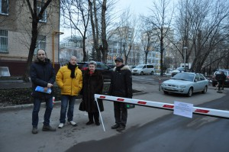
- 2-й Павловский пер., д. 1
- 3-й Павловский пер., д. 14
- Ул. Шухова, д. 10
- 1-й Павловский пер., д. 5
- 3-й Павелецкий пр., д. 6Б и 6В
- Ул. Шухова, д. 17, корп. 3
- Ул. Лобанова, д. 2/21 и д. 4
- Ул. Люсиновская, д. 53
- 2-й Павловский пер., д. 20
- Ул. Дербеневская, д. 10
- 2-й Кожевнический пер., д. 10
- Серпуховский вал, д. 14
- Ул. М. Тульская, д. 2/1, коп. 24
- Ул. Дубининская, д. 88
- Дербеневская наб., д. ½, Кожевнический вражек, д. 3
- Симоновский вал, д. 16
- Ул. Б. Серпуховская, д. 64
- 2-й Павловский пер., д. 26
- Ул. Люсиновская, д. 55
- Ул. Мытная, д. 50
- Ул. Дубининская, д. 65, коп. 1,2,3.
Отказано в согласовании по 2-м адресам: Серпуховский вал, д. 3 и ул. Мытная, д. 52.
Совет депутатов принял решение отказать в согласовании проекта решения Департамента жилищной политики и жилищного фонда города Москвы о переводе жилых помещений в нежилые по адресам: Люсиновская, д.68, кв.472, Серпуховский вал, д.26.
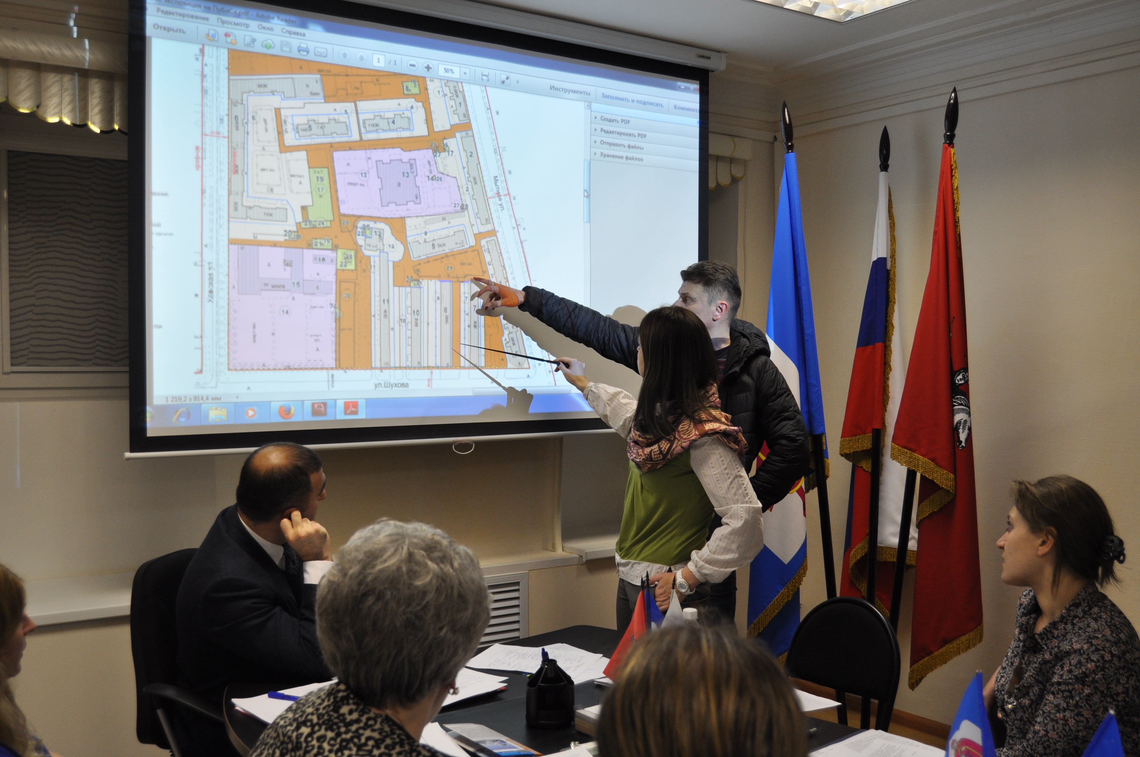
За отчетный период были также рассмотрены такие значимые для жителей муниципального округа вопросы:
- о согласовании проекта изменения схемы размещения нестационарных торговых объектов на территории Даниловского района города Москвы;
- о рассмотрении проекта градостроительного межевания кварталов Даниловского района;
- о согласовании (отказе в согласовании) проекта изменения схемы размещения сезонных кафе;
- о согласовании проекта градостроительного плана земельного участка по адресу: улица Сайкина пересечение с МКЖД и трассой 3-го транспортного кольца;
- о согласовании проекта градостроительного плана земельного участка по адресу: улица Хавская, вл. 24;
- о рассмотрении проекта планировки территории, ограниченной Симоновской наб., улицей Восточная, улицей Мастеркова, улицей Автозаводская, урезом реки Москвы;
- о согласовании адресного перечня объектов компенсационного озеленения.
Работали созданные Советом депутатов постоянные комиссии, в 2015 году проведено 19 заседаний. Комиссии Совета депутатов работали в тесной связи с социальным, жилищно-коммунальным комплексом управы, образовательными, культурными, медицинскими учреждениями района, ЦСО, Советом ветеранов.

Комиссия по вопросам градостроительства, Жилищно-коммунального хозяйства и благоустройства
(председатель Данилова Е.В.)
проведено 10 заседаний, рассмотрено 52 вопроса

Комиссия по регламенту, организации работы и нормотворческой деятельности
(председатель Кучеров И.С.)
проведено 4 заседания, рассмотрено 9 вопросов

Бюджетно-финансовая комиссия
(председатель Родионова Т.В.)

Комиссия по социальным вопросам
(председатель Панкин С.А.)

Глава муниципального округа принимал участие в работе всех 4 (четырех) комиссий и присутствовал на проведенных ими заседаниях.
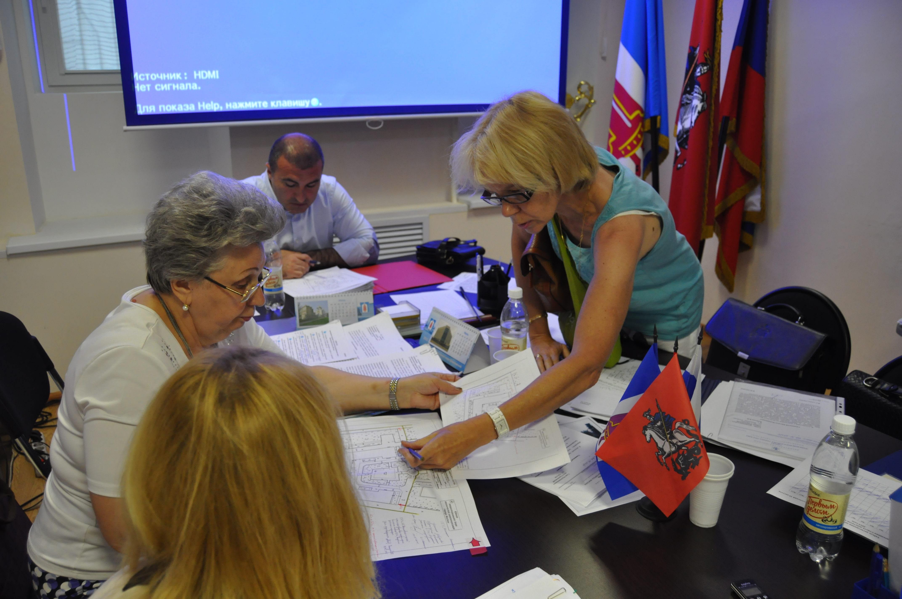

Приоритетным направлением в деятельности Совета депутатов является работа с обращениями граждан и организаций, а также встречи с населением. Работа с устными и письменными обращениями граждан организована в соответствии с действующим законодательством, Уставом муниципального округа и другими нормативными документами. Встречи с населением проходили в основном на территории, а также на личных приемах депутатов.
Учет служебной переписки, письменных обращений граждан, поступающих в адрес главы муниципального округа, Совета депутатов, осуществляется в журналах регистрации корреспонденции.
За отчетный период зарегистрировано входящей документации главе муниципального округа – 185 писем, из них:
- из правительственных структур г. Москвы – 16;
- управы Даниловского района – 37;
- от жителей района – 78;
- другие организации – 54.
Отправлено исходящей документации – 343:
- в правительственные структуры г. Москвы – 96;
- управу Даниловского района – 97;
- жителям района – 81;
- другие организации – 69.
Обращения рассмотрены в установленные законом сроки.
В течение года депутатами Совета депутатов осуществлялся прием населения в соответствии с утвержденным графиком приема.
Прием вели:
– 2 раза в месяц – 2 депутата;
– 1 раза в месяц – 8 депутатов.
Основные темы обращений граждан: благоустройство дворовых территорий, содержание и капитальный ремонт жилых домов, установка ограждающих устройств.
Большинство поступивших обращений жителей рассматривалось с участием депутатов и самих заявителей комиссионно с выходом на место.
Информация о деятельности Совета депутатов размещалась в районной газете «Даниловское обозрение», на сайте муниципального округа. Кроме того, нормативные правовые акты Совета депутатов публиковались в бюллетене "Московский муниципальный вестник".
В заключение своего отчета хотел бы поблагодарить депутатов, районные организации, жителей муниципального округа за совместную работу.

